对外贸易经营者备案登记注册流程

新申请企业在网上输入相关信息资料——准备申办材料——到外经贸局办理备案登记。

方法/步骤

1. 登录网址： http://iecms.ec.com.cn/iecms/index.jsp

[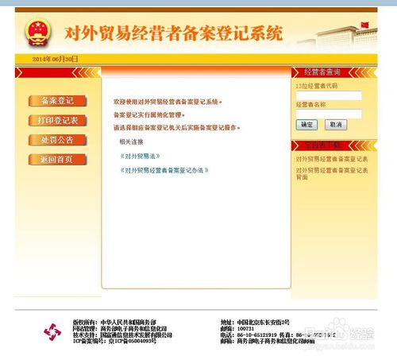](http://jingyan.baidu.com/album/22a299b51be3d39e18376a4e.html?picindex=1)

1. 选择“备案登记”后，在所属省市处选择，例如“辽宁省”，所属市处一定要选择，例如“辽宁省锦州市”，备案登记机关处选“锦州市外经贸局” 点击提交。

[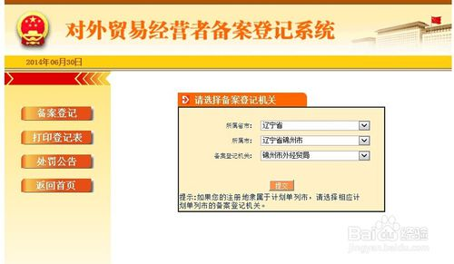](http://jingyan.baidu.com/album/22a299b51be3d39e18376a4e.html?picindex=2)

1. 经营者中文名称：必须与营业执照上的名称一致；

经营者中文地址：必须与营业执照上的住所一致；

经营者英文名称：英文力求翻译准确。在输入英文名称时英文单词全部大写；

组织机构代码：输入时一定要将代码中的“-”去掉；

经营者英文地址：不用写city,province,china。比如：辽宁省锦州市可译成Jinzhou,Liaoning即可；

备案地区：选择企业所在地的行政辖区；

经营者类型：与营业执照上的企业类型一致；

企业联系电话和传真：不得填写手机号码，应该填写长途区号及固定电话(要用半角字符输入电话及传真号码)；

注册资金折美元一栏不用填写；

[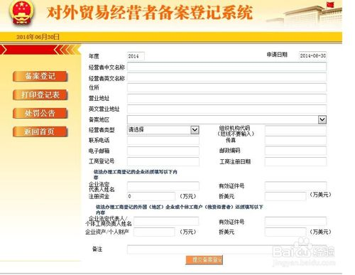](http://jingyan.baidu.com/album/22a299b51be3d39e18376a4e.html?picindex=3)

1. 申请企业的各项资料认真输入并仔细确认无误后，点击“提交备案登记”，然后记下登记表系统编号，便于你随后打印登记表；

[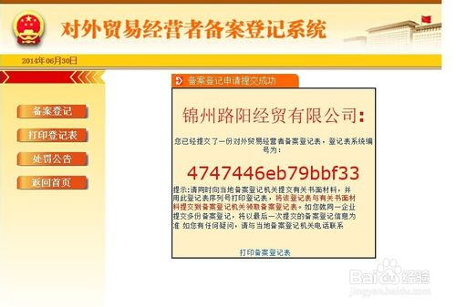](http://jingyan.baidu.com/album/22a299b51be3d39e18376a4e.html?picindex=4)

1. 选择“打印登记表”，通过输入登记表系统编号来确定申请企业；在打印界面中，有正面和背面要分别打印。首先点击“正面”，然后再点击“背面”。

在打印好的登记表背面，加盖企业公章并由企业法人(或企业负责人)签字。

[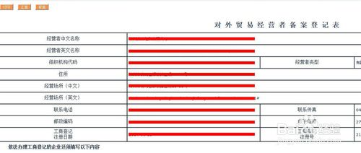](http://jingyan.baidu.com/album/22a299b51be3d39e18376a4e.html?picindex=5)

[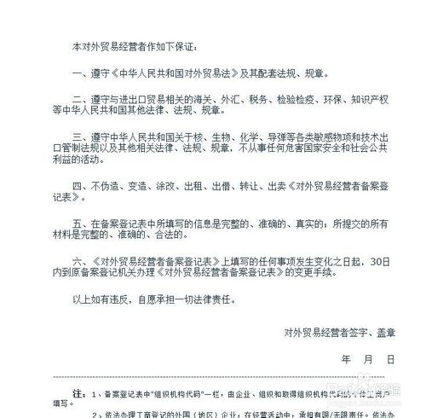](http://jingyan.baidu.com/album/22a299b51be3d39e18376a4e.html?picindex=6)

1. 6

申请材料的报送。申请企业可直接向当地市外经贸局报送申请备案登记的相关材料，各种复印件均需加盖企业公章。